Белорусский государственный технологический университет
Факультет информационных технологий
Кафедра программной инженерии

Лабораторная работа 7
По дисциплине «Операционные системы»
На тему «Компьютерное время»

Выполнил:
Студент 3 курса 9 группы
Бондарик Никита Дмитриевич
Преподаватель: Савельева М.Г.

Минск, 2025

Введение
Цель работы: Получение практических навыков в работе с компьютерным временем в OC Windows и Linux.
Постановка задачи:
- Требуется разработать несколько консольных приложений для ОС Windows и Linux, демонстрирующих работу с системным временем, таймерами, процессами и межпроцессным взаимодействием. Приложения должны иллюстрировать использование системных вызовов и API для получения текущего времени, измерения процессорного времени, организации ожидающих таймеров и управления дочерними процессами.
- На платформе Windows необходимо реализовать получение и форматирование локального времени с использованием функций WinAPI, измерение времени работы циклов с применением высокоточных счетчиков, организацию ожидающего таймера через объекты ядра, запуск и контроль дочерних процессов и ожидание их завершения.
- На платформе Linux требуется реализовать аналогичные приложения с использованием POSIX API, получение и форматирование времени через функции time, gmtime, localtime, измерение процессорного времени с помощью clock() и реального времени через clock_gettime, организацию ожидающего таймера через nanosleep или clock_nanosleep, запуск дочерних процессов через fork() и exec(), ожидание их завершения с помощью waitpid.
Используемые инструменты:
- WSL
- Командная оболочка cmd
- Process Explorer
- g++
- Visual Studio
- Документация по WinAPI и POSIX (Threads, процессы, таймеры)

Постановка задачи для Windows
Приложение Lab-07a:
Приложение выводит на консоль текущую локальную дату и время в формате «YYYY-MM-DDThh:mm:ss±hh» (прим. 2005-08-09T18:31:42+03). При этом количество добавочных часов от часового пояса требуется вычислить самостоятельно, т.е. нельзя использовать функций для получения часового пояса.
Для получения времени требуется использовать функции для работы с системным/локальным временем Windows. Не использовать типы данных и функции из библиотек C.
Создаем консольное приложение и записываем туда код, который представлен в листинге 1.1.
#define _CRT_SECURE_NO_WARNINGS
#include <windows.h>
#include <stdio.h>
#include <math.h>
#include <stdlib.h> // Для abs

// 1 час в 100-наносекундных интервалах (1 час = 3600 сек * 10 000 000 (10^7) 100нс интервалов в сек)
#define ONE_HOUR_IN_100NS (3600LL * 10000000LL)

int main() {
SYSTEMTIME utcTime;
SYSTEMTIME localTime;
FILETIME ftUtc, ftLocal;
ULARGE_INTEGER uUtc, uLocal;
LONGLONG diff;
int offsetHours;
char iso8601String[30]; // Буфер для строки времени
int offsetSign;

// 1. Получаем время
GetSystemTime(&utcTime); // Время UTC
GetLocalTime(&localTime); // Локальное время

// 2. Переводим SYSTEMTIME в FILETIME
SystemTimeToFileTime(&utcTime, &ftUtc);
SystemTimeToFileTime(&localTime, &ftLocal);

// 3. Преобразуем FILETIME в 64-битное значение
uUtc.LowPart = ftUtc.dwLowDateTime;
uUtc.HighPart = ftUtc.dwHighDateTime;
uLocal.LowPart = ftLocal.dwLowDateTime;
uLocal.HighPart = ftLocal.dwHighDateTime;

// 4. Разница в 100-наносекундных интервалах
// Разница между локальным и UTC дает смещение
diff = (LONGLONG)(uLocal.QuadPart - uUtc.QuadPart);

// 5. Переводим в часы
offsetHours = (int)(diff / ONE_HOUR_IN_100NS);

// 6. Формируем строку в формате ISO 8601 YYYY-MM-DDThh:mm:ss+HH

offsetSign = (offsetHours >= 0) ? '+' : '-';

// Форматирование с использованием sprintf. (Более безопасная версия snprintf не является частью WinAPI,
// но доступна через стандартную библиотеку C, включенную компилятором)
sprintf(iso8601String,
"%04d-%02d-%02dT%02d:%02d:%02d%c%02d",
localTime.wYear,
localTime.wMonth,
localTime.wDay,
localTime.wHour,
localTime.wMinute,
localTime.wSecond,
offsetSign,
abs(offsetHours) // Используем abs() из <stdlib.h> для получения абсолютного значения
);
printf("%s\n", iso8601String);

return 0;
}
Листинг 1.1 – Код приложения Lab-07a
После этого запускаем приложение. Результат запуска представлен на рисунке 1.1.
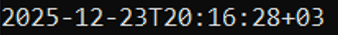
Рисунок 1.1 – Результат приложения Lab-07a
В приложении мы получили системное и локальное время, после чего посчитали их разницу и привели к нужному нам виду.
Приложение Lab-07b:
Приложение выполняет бесконечный цикл без задержек. В теле цикла ведётся подсчёт количества выполненных итераций.
Приложение выводит количество итераций через 5 и 10 секунд работы приложения.
Через 15 секунд приложение завершает свою работу и выводит итоговое значение счётчика итераций.
Создаем консольное приложение и записываем туда код, который представлен в листинге 1.2.
#include <windows.h>
#include <stdio.h>

int main() {
LARGE_INTEGER freq, start, now;

if (!QueryPerformanceFrequency(&freq)) {
// Output error to standard error stream
fprintf(stderr, "Error: QueryPerformanceFrequency not supported.\n");
return 1;
}

QueryPerformanceCounter(&start);

unsigned long long counter = 0;

int printed5 = 0;
int printed10 = 0;

while (1) {
counter++;

QueryPerformanceCounter(&now);
double elapsed = (double)(now.QuadPart - start.QuadPart) / (double)freq.QuadPart;

if (!printed5 && elapsed >= 5.0) {
// Output in English (ASCII)
printf("Iterations after 5 seconds: %llu\n", counter);
printed5 = 1;
}

if (!printed10 && elapsed >= 10.0) {
printf("Iterations after 10 seconds: %llu\n", counter);
printed10 = 1;
}

if (elapsed >= 15.0) {
printf("Total iterations after 15 seconds: %llu\n", counter);
break;
}
}

return 0;
}
Листинг 1.2 – Код приложения Lab-07b
После чего запускаем приложение. Результат работы приложения представлен на рисунке 1.2.
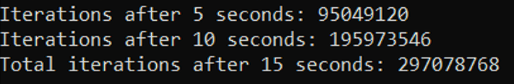
Рисунок 1.2 – Результат приложения Lab-07b
В приложении мы запускаем таймеры для частоты таймера и стартового времени. Каждые 5 секунд выводим на экран количество итераций. После 15 секунд мы выводим число итераций и завершаем работу.
Приложение Lab-07с:
Приложение реализует цикл подсчёта количества итераций. Каждые 3 секунды на экран выводится значение счётчика.
Через 15 секунд приложение завершает свою работу и выводит итоговое значение счётчика.
Для реализации данного задания допускается использование только ожидающих таймеров.
Результат работы не может принимать значения 1,2,3,4,5 (частая ошибка), значения счётчика должны измеряться десятками, а то и сотнями миллионов, как и в предыдущих заданиях.
Создаем консольное приложение и записываем туда код, который представлен в листинге 1.3.
#include <windows.h>
#include <stdio.h>

int main() {
// 64-битные переменные для подсчета итераций
unsigned long long periodIterations = 0; // Итерации, накопленные за 3 секунды
unsigned long long totalIterations = 0; // Общая сумма всех итераций

// Дескриптор ожидающего таймера
HANDLE hTimer = NULL;

// Время, через которое сработает таймер (отрицательное значение для относительного времени)
// 3 секунды = 3 * 10 000 000 (100нс интервалов в секунду) = 30 000 000
// Отрицательное значение указывает на относительное время
LARGE_INTEGER liDueTime;
liDueTime.QuadPart = -30000000LL;

int totalPeriods = 5; // 15 секунд / 3 секунды = 5 периодов
int currentPeriod = 1;

// --- 1. Создание ожидающего таймера ---
// Требуется использовать его, чтобы выполнить требование задания
hTimer = CreateWaitableTimer(
NULL, // Атрибуты безопасности по умолчанию
FALSE, // Автоматический сброс (таймер сбрасывается после срабатывания)
NULL // Имя таймера
);

if (!hTimer) {
fprintf(stderr, "Error: Failed to create waitable timer.\n");
return 1;
}

// --- 2. Основной цикл ---

while (currentPeriod <= totalPeriods) {

// Запускаем таймер на 3 секунды
// Период = 0, т.е. сработает только один раз.
if (!SetWaitableTimer(hTimer, &liDueTime, 0, NULL, NULL, FALSE)) {
fprintf(stderr, "Error: Failed to set waitable timer.\n");
CloseHandle(hTimer);
return 1;
}

// --- Активный подсчет итераций, пока таймер не сработает ---
// Это гарантирует, что мы получим миллионы итераций,
// используя свободное время ЦПУ до срабатывания таймера.
while (WaitForSingleObject(hTimer, 0) != WAIT_OBJECT_0) {
periodIterations++;
}

// --- Вывод результатов периода ---

totalIterations += periodIterations;

printf("Elapsed %d seconds, iterations in period: %llu\n",
currentPeriod * 3,
periodIterations);

currentPeriod++;
periodIterations = 0; // Сбрасываем счетчик для следующего периода
}

printf("Total accumulated iterations (15 seconds): %llu\n", totalIterations);

CloseHandle(hTimer);
return 0;
}
Листинг 1.3 – Код приложения Lab-07c
После чего запускаем приложение. Результат работы приложения представлен на рисунке 1.3.
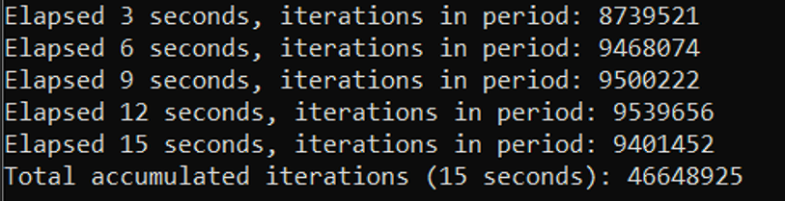
Рисунок 1.3 – Результат приложения Lab-07c
В результате наше приложение с помощью таких же таймеров, что и в прошлом задании подсчитывает и выводит количество итераций каждые 3 секунды. А после чего складывает все значения и выводит итоговое количество итераций.
Приложение Lab-07x:
Приложение вычисляет и выводит на консоль пронумерованный ряд простых чисел.
При своём завершении должен выводить количество отработанного времени.
Создаем консольное приложение и записываем туда код, который представлен в листинге 1.4.
#include <windows.h>
#include <stdio.h> // Для printf и fprintf
#include <stdlib.h> // Для atoi и exit
#define WIDE_STR(x) L##x

// Функция проверки простоты числа (чистый C)
int isPrime(unsigned long long n) {
if (n < 2) return 0; // 0 = false
if (n == 2) return 1; // 1 = true
if (n % 2 == 0) return 0;

// В C, i * i <= n может вызвать переполнение, если n близко к ULLONG_MAX
// Но в контексте этого задания это безопасно.
for (unsigned long long i = 3; i * i <= n; i += 2) {
if (n % i == 0) return 0;
}
return 1;
}

int main(int argc, char* argv[]) {
// --- 1. Обработка аргументов и настройка времени ---
int runSeconds = 30; // По умолчанию 30 секунд

// Обработка аргумента командной строки
if (argc == 2) {
// atoi() - функция из stdlib.h (чистый C)
runSeconds = atoi(argv[1]);
if (runSeconds <= 0) {
fprintf(stderr, "Error: Invalid run duration specified.\n");
return 1;
}
}

// Инициализация WinAPI таймера
LARGE_INTEGER freq, start, now;

if (!QueryPerformanceFrequency(&freq)) {
fprintf(stderr, "Error: QueryPerformanceFrequency not supported.\n");
return 1;
}

QueryPerformanceCounter(&start);

// --- 2. Настройка счетчиков ---
unsigned long long num = 2; // Текущее число для проверки
unsigned long long index = 1; // Порядковый номер найденного простого числа

// --- 3. Основной цикл поиска простых чисел ---
while (1) {
if (isPrime(num)) {
// Вывод пронумерованного простого числа (ASCII)
printf("%llu: %llu\n", index, num);
index++;
}
num++;

// Проверка времени
QueryPerformanceCounter(&now);
double elapsed = (double)(now.QuadPart - start.QuadPart) / (double)freq.QuadPart;

if (elapsed >= runSeconds) {
break;
}
}

// --- 4. Завершение и вывод итогового времени ---
QueryPerformanceCounter(&now);
double realElapsed = (double)(now.QuadPart - start.QuadPart) / (double)freq.QuadPart;

printf("Program ran for %.2f seconds.\n", realElapsed);

return 0;
}
Листинг 1.4 – Код приложения Lab-07x
После чего запускаем приложение. Результат работы приложения представлен на рисунке 1.4.
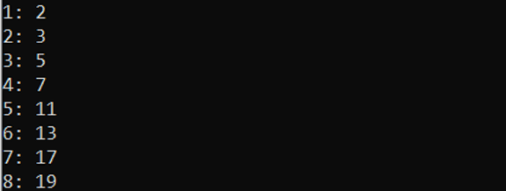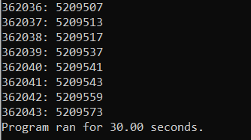
Рисунок 1.4 – Результат приложения Lab-07x
В приложении у нас есть простая функция для проверки числа на простоту. Мы используем счетчик для нумерации наших простых чисел. И выводим числа определенное количество времени, которое было передано через параметры. Если параметров не было, то берется значение по умолчанию – 30 секунд. Как и в прошлых заданиях используем таймеры для подсчета времени работы приложения.
Приложение Lab-07d:
Приложение запускает два дочерних процесса на основе Lab-07x.
Первый дочерний процесс должен выполняться 1 минуту и корректно завершаться.
Второй дочерний процесс должен выполняться 2 минуты и также корректно завершаться.
Родительский процесс ожидает завершения дочерних процессов.
Создаем консольное приложение и записываем туда код, который представлен в листинге 1.5.
#include <windows.h>
#include <stdio.h>

int main() {
STARTUPINFOW si = { 0 };
si.cb = sizeof(si);

// PROCESS_INFORMATION - для получения информации о созданном процессе (дескрипторы)
PROCESS_INFORMATION pi1 = { 0 };
PROCESS_INFORMATION pi2 = { 0 };

// Командные строки (Unicode) для запуска дочерних процессов
// Lab-07x.exe 60 (1 минута)
// Lab-07x.exe 120 (2 минуты)
wchar_t cmd1[] = L"Lab-07x.exe 15";
wchar_t cmd2[] = L"Lab-07x.exe 30";

// --- 1. Запуск первого дочернего процесса ---
if (!CreateProcessW(
NULL, // lpApplicationName (NULL, если указано в lpCommandLine)
cmd1, // lpCommandLine (команда и аргументы)
NULL, // lpProcessAttributes
NULL, // lpThreadAttributes
FALSE, // bInheritHandles (не наследовать дескрипторы)
CREATE_NEW_CONSOLE, // dwCreationFlags (запуск в новом консольном окне)
NULL, // lpEnvironment
NULL, // lpCurrentDirectory
&si, // lpStartupInfo
&pi1 // lpProcessInformation (выходные данные)
)) {
// Использование fprintf(stderr) и GetLastError
fprintf(stderr, "Error launching Process 1. Error code: %lu\n", GetLastError());
return 1;
}

// --- 2. Запуск второго дочернего процесса ---
if (!CreateProcessW(
NULL,
cmd2,
NULL,
NULL,
FALSE,
CREATE_NEW_CONSOLE,
NULL,
NULL,
&si,
&pi2
)) {
fprintf(stderr, "Error launching Process 2. Error code: %lu\n", GetLastError());

// В случае ошибки, закрываем дескрипторы первого процесса, чтобы избежать утечек
CloseHandle(pi1.hProcess);
CloseHandle(pi1.hThread);
return 1;
}

// --- 3. Ожидание завершения дочерних процессов ---
printf("Parent process is waiting for child processes to finish...\n");
// Ожидание завершения первого процесса (INFINITE - бесконечное ожидание)
//
WaitForSingleObject(pi1.hProcess, INFINITE);

// Ожидание завершения второго процесса
WaitForSingleObject(pi2.hProcess, INFINITE);

// Вывод сообщения о завершении (ASCII)
printf("Both child processes have finished execution.\n");

// --- 4. Закрытие дескрипторов ---
// Важно закрыть дескрипторы, полученные от CreateProcess, чтобы ОС могла освободить ресурсы
CloseHandle(pi1.hProcess);
CloseHandle(pi1.hThread);
CloseHandle(pi2.hProcess);
CloseHandle(pi2.hThread);
return 0;
}
Листинг 1.5 – Код приложения Lab-07d
После этого запускаем приложение. На рисунке 1.5 видно, что работают оба дочерних процесса, а родительский их дожидается.
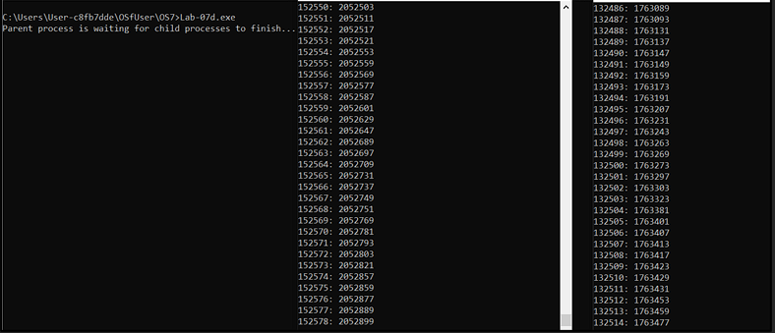
Рисунок 1.5 – Работа двух дочерних и родительского процессов
На рисунке 1.6 видно, что первый дочерний процесс уже завершился, но родительский процесс все еще дожидается второго дочернего процесса.
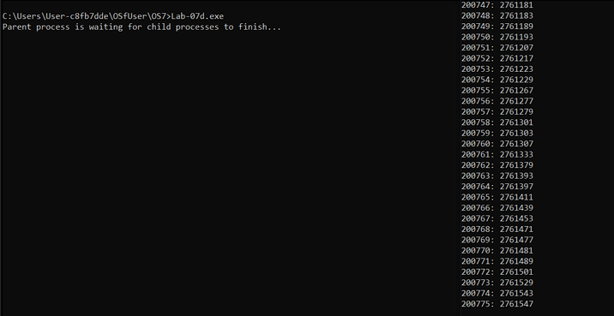
Рисунок 1.6 – Работа второго дочернего и родительского процессов
После того как второй дочерний процесс тоже завершился, родительский процесс завершает свою работу. Это представлено на рисунке 1.7.
Рисунок 1.7 – Завершение работы приложения
Таким образом, в нашем приложении родительский процесс запускаем два дочерних процесса на основе приложения Lab-07x. Он передает через параметры время для каждого дочернего процесса, которое они должны выполняться. После чего дожидается их выполнения и завершения и сам также завершает работу.

2 Постановка задачи для Linux
Приложение Lab-07a:
Является полным аналогом приложения из Windows, но использовать функции определенные в POSIX.
Пишем и компилируем код, который представлен в листинге 2.1.
#include <stdio.h>
#include <time.h>
#include <stdlib.h>

int main() {
time_t rawtime;
struct tm local_tm; // Храним копию локального времени
struct tm gmt_tm; // Храним копию UTC
long diff_seconds;
int offsetHours;
char timeZoneString[6];
char iso8601String[30];

time(&rawtime);

// Важно: сразу копируем содержимое структур, так как функции используют один буфер
local_tm = *localtime(&rawtime);
gmt_tm = *gmtime(&rawtime);

// Расчет разницы
diff_seconds = (local_tm.tm_hour - gmt_tm.tm_hour) * 3600 +
(local_tm.tm_min - gmt_tm.tm_min) * 60;

// Корректировка перехода через сутки
if (local_tm.tm_yday > gmt_tm.tm_yday) {
diff_seconds += 24 * 3600;
} else if (local_tm.tm_yday < gmt_tm.tm_yday) {
// Случай, если локальное время — конец года, а UTC — начало нового
if (!(local_tm.tm_yday == 0 && gmt_tm.tm_yday > 300)) {
diff_seconds -= 24 * 3600;
} else {
diff_seconds += 24 * 3600;
}
}

offsetHours = (int)(diff_seconds / 3600);

// Форматирование ISO 8601
size_t len = strftime(iso8601String, sizeof(iso8601String), "%Y-%m-%dT%H:%M:%S", &local_tm);

// Добавляем смещение ±HH
sprintf(iso8601String + len, "%+03d", offsetHours);

printf("%s\n", iso8601String);

return 0;
}
Листинг 2.1 – Код приложения Lab-07a
После этого запускаем приложение. Результат работы приложения представлен на рисунке 2.1.
Рисунок 2.1 – Результат приложения Lab-07a
Приложение на Linux выполняет полностью такой же функционал, что и на Windows. Разница лишь в том, что в Windows всё завязано на структуры и функции WinAPI, а в Linux — на POSIX‑функции.
Приложение Lab-07b:
Является полным аналогом приложения из Windows, за одним исключением: время работы цикла в 15 секунд замеряется по чистому времени работы процесса. В конце работы приложение выводит сколько прошло реального времени.
Пишем и компилируем код, который представлен в листинге 2.2.
#include <stdio.h> // Для printf, fprintf
#include <stdlib.h> // Для exit
#include <time.h> // Для clock_t, clock(), CLOCKS_PER_SEC, timespec, clock_gettime

int main() {
unsigned long long counter = 0;
// Засекаем процессорное время (CPU time)
clock_t startCPU = clock();

// Засекаем реальное время (Wall Clock time)
struct timespec startReal;
// clock_gettime - функция POSIX
if (clock_gettime(CLOCK_REALTIME, &startReal) != 0) {
fprintf(stderr, "Error: clock_gettime failed for CLOCK_REALTIME.\n");
return 1;
}

int printed5 = 0;
int printed10 = 0;

while (1) {
counter++;
clock_t nowCPU = clock();
// Вычисление прошедшего времени CPU в секундах
double elapsedCPU = (double)(nowCPU - startCPU) / CLOCKS_PER_SEC;
if (!printed5 && elapsedCPU >= 5.0) {
// Вывод в чистом ASCII
printf("Iterations after 5 seconds CPU: %llu\n", counter);
printed5 = 1;
}
if (!printed10 && elapsedCPU >= 10.0) {
// Вывод в чистом ASCII

printf("Iterations after 10 seconds CPU: %llu\n", counter);

printed10 = 1;

}

if (elapsedCPU >= 15.0) {
// Вывод в чистом ASCII
printf("Total iterations after 15 seconds CPU: %llu\n", counter);
break;
}
}

// --- Вывод реального времени ---
struct timespec endReal;
if (clock_gettime(CLOCK_REALTIME, &endReal) != 0) {
fprintf(stderr, "Error: clock_gettime failed for CLOCK_REALTIME on end.\n");
return 1;
}
// Расчет реального времени работы

double elapsedReal = (double)(endReal.tv_sec - startReal.tv_sec)
+ (double)(endReal.tv_nsec - startReal.tv_nsec) / 1e9;
printf("Real execution time: %.3f seconds\n", elapsedReal);
return 0;

}
Листинг 2.2 – Код приложения Lab-07b
После чего запускаем приложение. Результат работы приложения представлен на рисунке 2.2.
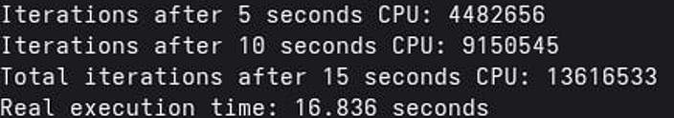
Рисунок 2.2 – Результат приложения Lab-07b
Данное приложение отличается от своего аналога в Windows тем, что тут итерации измеряются для CPU-времени, а не реального. Но в конце приложения выводим уже реальное время, сколько выполнялось приложение.
Приложение Lab-07с:
Является полным аналогом приложения из Windows.
Пишем и компилируем код, который представлен в листинге 2.3.
#include <stdio.h> // Для printf, fprintf
#include <stdlib.h> // Для exit
#include <time.h> // Для timespec, clock_gettime, CLOCK_MONOTONIC

// Примечание: <unistd.h> не является частью стандартного C,
// но функции timespec/clock_gettime часто доступны в POSIX-совместимых средах (MinGW/Linux/macOS).

// Функция для вычисления разницы в секундах между двумя timespec
double diff_timespec(const struct timespec *end, const struct timespec *start) {
return (double)(end->tv_sec - start->tv_sec) +
(double)(end->tv_nsec - start->tv_nsec) / 1e9;
}

int main() {
unsigned long long counter = 0;

// Переменные для таймера
struct timespec start, now;

// Засекаем стартовое время (CLOCK_MONOTONIC - идеален для измерения интервалов)
if (clock_gettime(CLOCK_MONOTONIC, &start) != 0) {
fprintf(stderr, "Error: clock_gettime failed.\n");
return 1;
}

int elapsedPeriods = 0;

while (1) {
// Активное ожидание (Busy Waiting)
while (1) {
counter++;

// Получаем текущее время
if (clock_gettime(CLOCK_MONOTONIC, &now) != 0) {
fprintf(stderr, "Error: clock_gettime failed during loop.\n");
return 1;
}

// Вычисляем прошедшее время
double elapsed = diff_timespec(&now, &start);

// Проверка, достигнут ли конец текущего 3-секундного интервала
if (elapsed >= (elapsedPeriods + 1) * 3.0) {
break;
}
}

// --- Вывод результатов периода ---
elapsedPeriods++;

// Вывод в чистом ASCII (аналог C++)
printf("Elapsed %d seconds, counter value: %llu\n",
elapsedPeriods * 3,
counter);

// --- Проверка завершения ---
if (elapsedPeriods * 3 >= 15) {
printf("Final counter value: %llu\n", counter);
break;
}
}
return 0;}
Листинг 2.3 – Код приложения Lab-07c
После чего запускаем приложение. Результат работы приложения представлен на рисунке 2.3.
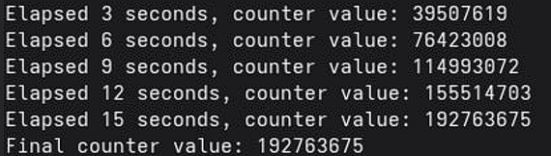
Рисунок 2.3 – Результат приложения Lab-07c
В отличии от Windows в Linux вместо ожидающего таймера использовалась просто функция сна, которая приостанавливает выполнение текущего процесса/потока на заданное время. Также тут используются часы, которые не зависят от системных изменений времени. Также тут вместо объектов ядер используются POSIX-функции.
Приложение Lab-07d:
Является полным аналогом приложения из Windows.
Пишем и компилируем код, который представлен в листинге 2.4 для приложения Lab-07x.
#include <stdio.h> // Для printf, fprintf
#include <stdlib.h> // Для atoi, exit
#include <time.h> // Для timespec, clock_gettime, CLOCK_MONOTONIC
#include <unistd.h> // Для POSIX-функций

// Функция проверки простоты числа (чистый C)
int isPrime(unsigned long long n) {
if (n < 2) return 0;
if (n == 2) return 1;
if (n % 2 == 0) return 0;

for (unsigned long long i = 3; i * i <= n; i += 2) {
if (n % i == 0) return 0;
}
return 1;
}

// Функция для вычисления разницы в секундах между двумя timespec
double diff_timespec(const struct timespec *end, const struct timespec *start) {
return (double)(end->tv_sec - start->tv_sec) +
(double)(end->tv_nsec - start->tv_nsec) / 1e9;
}

int main(int argc, char* argv[]) {
// --- Обработка аргументов ---
int runSeconds = 30; // Default 30 seconds
if (argc == 2) {
// atoi() из <stdlib.h>
runSeconds = atoi(argv[1]);
if (runSeconds <= 0) {
fprintf(stderr, "Error: Invalid run duration specified.\n");
return 1;
}
}

// --- Инициализация таймера ---
struct timespec start, now;
if (clock_gettime(CLOCK_MONOTONIC, &start) != 0) {
fprintf(stderr, "Error: clock_gettime failed.\n");
return 1;
}

// --- Основной цикл поиска ---
unsigned long long num = 2;
unsigned long long index = 1;

while (1) {
if (isPrime(num)) {
printf("%llu: %llu\n", index, num);
index++;
}
num++;

// Проверка времени
if (clock_gettime(CLOCK_MONOTONIC, &now) != 0) {
fprintf(stderr, "Error: clock_gettime failed during loop.\n");
return 1;
}

double elapsed = diff_timespec(&now, &start);

if (elapsed >= runSeconds) {
break;
}
}

// --- Итоговый вывод ---
printf("Program finished after %d seconds.\n", runSeconds);

return 0;
}
Листинг 2.4 – Код приложения Lab-07x
После чего пишем и компилируем код для приложения Lab-07d, в котором запускаются процессы на основе приложения Lab-07x. Данный код представлен в листинге 2.5.
#include <stdio.h> // Для printf, fprintf
#include <stdlib.h> // Для exit
#include <unistd.h> // Для fork, execl
#include <sys/wait.h> // Для waitpid

// Название исполняемого файла дочернего процесса
#define CHILD_EXEC_NAME "./Lab-07x"

int main() {

// Создаем первый дочерний процесс
pid_t pid1 = fork();

if (pid1 == -1) {
perror("Error creating child process 1");
return 1;
}

if (pid1 == 0) {
// Дочерний процесс 1: запускаем Lab-07x на 60 секунд
// execl - функция POSIX, заменяет текущий процесс новым.
// Аргументы: путь, имя программы, arg1, arg2, ..., NULL
execl(CHILD_EXEC_NAME, CHILD_EXEC_NAME, "60", (char*)NULL);

// Если execl вернула управление, значит произошла ошибка
perror("Error launching child process 1");
exit(1);
}

// Создаем второй дочерний процесс
pid_t pid2 = fork();

if (pid2 == -1) {
perror("Error creating child process 2");

// Если не удалось запустить pid2, нужно ждать pid1, чтобы не оставить зомби
waitpid(pid1, NULL, 0);
return 1;
}

if (pid2 == 0) {
// Дочерний процесс 2: запускаем Lab-07x на 120 секунд
execl(CHILD_EXEC_NAME, CHILD_EXEC_NAME, "120", (char*)NULL);

// Если execl вернула управление, значит произошла ошибка
perror("Error launching child process 2");
exit(1);
}

// --- Родительский процесс ---

printf("Parent process is waiting for child processes to finish...\n");

int status;

// Ожидание завершения первого дочернего процесса
waitpid(pid1, &status, 0);

// Ожидание завершения второго дочернего процесса
waitpid(pid2, &status, 0);

printf("Both child processes have finished execution.\n");

return 0;
}

Листинг 2.5 – Код приложения Lab-07d
После чего запускаем приложение. Результат приложения представлен на рисунке 2.5.
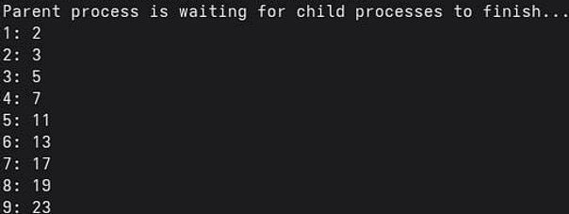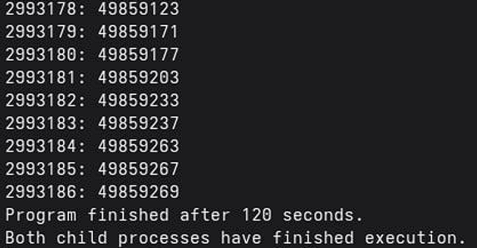
Рисунок 2.5 – Результат приложения Lab-07d
В отличии от Windows в Linux мы не можем запустить дочерние процессы отдельно. Поэтому они записывают простые числа в один терминал параллельно и одновременно. Родительский процесс все также дожидается завершения всех дочерних, после чего завершает свою работу.

Заключение
В процессе выполнения лабораторной работы № 7 были изучены принципы работы с системным временем, таймерами, процессами и механизмами межпроцессного взаимодействия, а также рассмотрены особенности их реализации в операционных системах Windows и Linux.
В среде Windows были разработаны приложения Lab-07a, Lab-07b, Lab-07c и Lab-07d, демонстрирующие различные способы решения поставленных задач: получение и форматирование текущего времени с использованием функций WinAPI, измерение времени выполнения циклов с применением высокоточных счётчиков QueryPerformanceCounter, организация ожидающих таймеров на основе объектов ядра через CreateWaitableTimer, а также создание и управление дочерними процессами с помощью CreateProcessW с последующим ожиданием их завершения. Особое внимание уделялось вопросам точности измерений и управлению параллельным выполнением процессов.
В операционной системе Linux аналогичная функциональность была реализована с применением POSIX-интерфейсов. Для работы со временем использовались функции time, gmtime, localtime и clock_gettime, для реализации задержек — nanosleep, а управление процессами осуществлялось через вызовы fork и exec с последующим ожиданием завершения дочерних процессов при помощи waitpid. Таким образом, высокоточные счётчики Windows были заменены соответствующими POSIX-механизмами, позволяющими измерять как реальное, так и процессорное время. Это способствовало формированию навыков адаптации программных решений под разные платформы с учётом различий их системных API.
В результате сравнительного анализа было установлено, что при общей логике работы существенные различия между Windows и Linux проявляются на уровне реализации. Windows предоставляет более высокоуровневые и интегрированные средства, такие как объекты ядра для таймеров и процессов, тогда как в Linux требуется явное управление через POSIX-примитивы. Кроме того, особенности организации ввода-вывода приводят к различиям в отображении работы процессов: в Windows дочерние процессы могут выполняться в отдельных консольных окнах, в то время как в Linux по умолчанию вывод всех процессов осуществляется в одном терминале.

